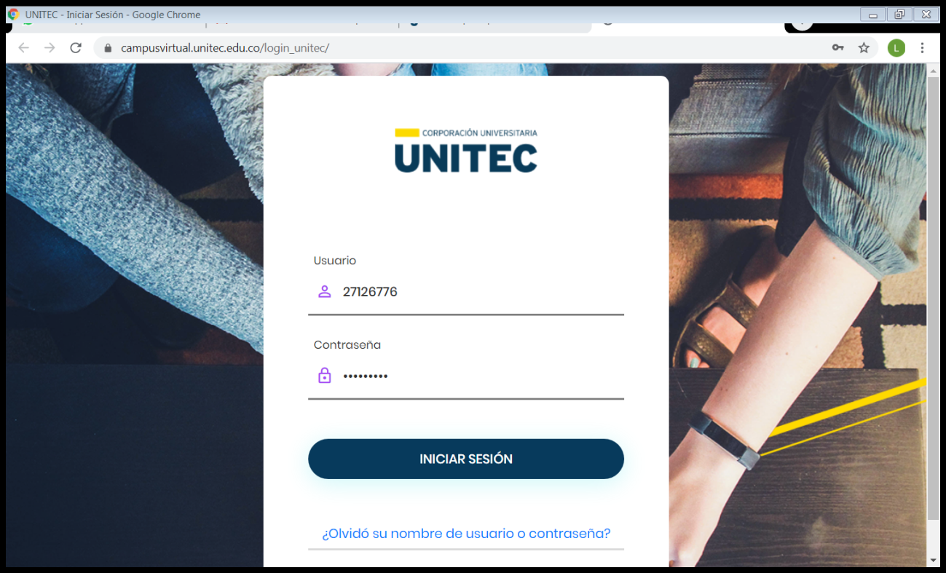
Coloco usuario que es el número de cédula como pueden ver 27126776
Y luego la contraseña que es A27126776a
Ya no me da la opción de cambiar la contraseña y sale esto
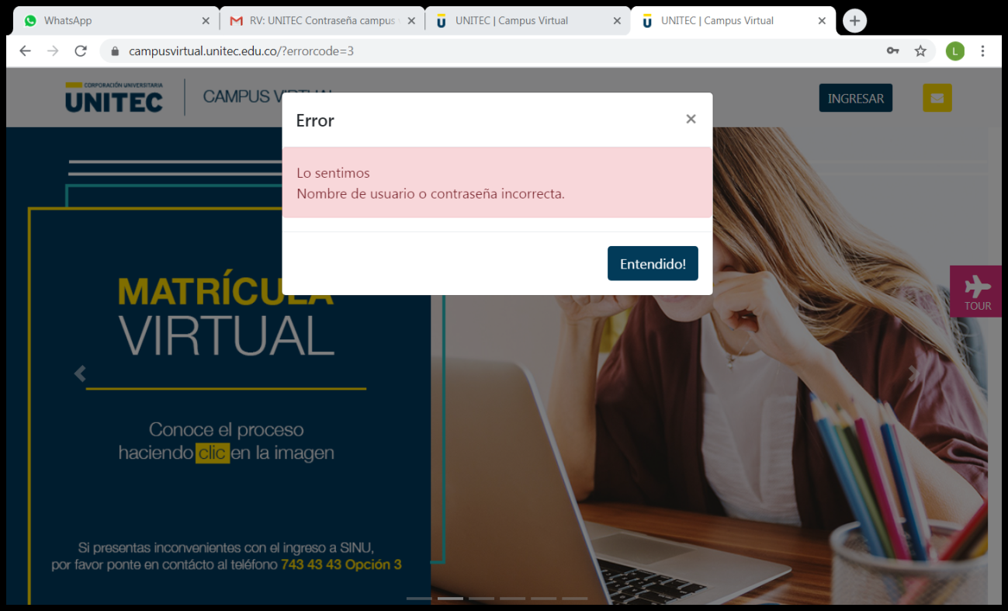
Cuando me daba la opción de cambiar la contraseña, la escribía así:
Lucia*123
Y me sale el mismo Error

